Estructura de Archivo para Débito Automático

Encabezado
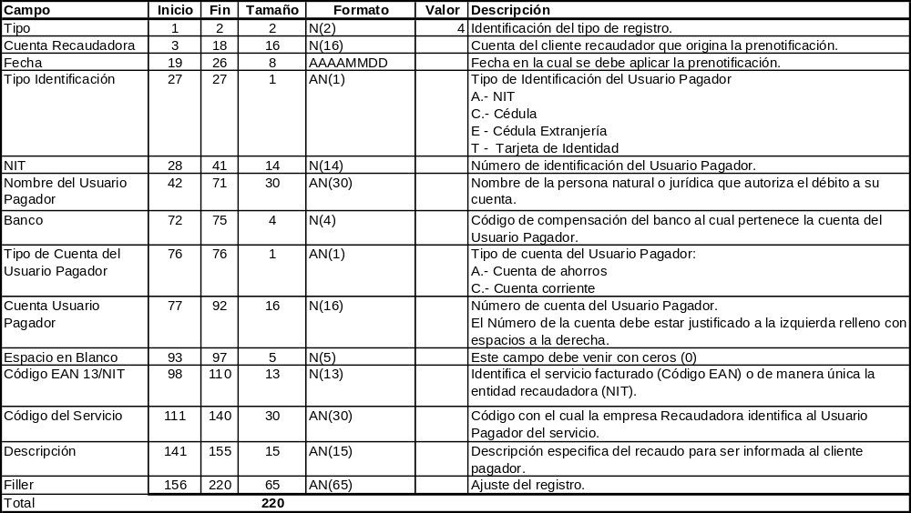
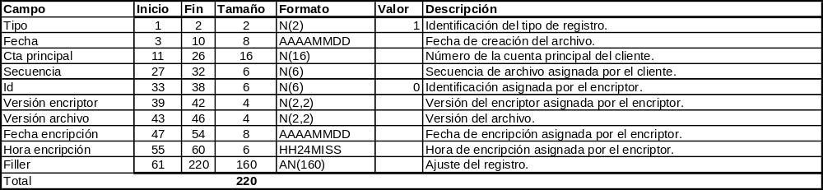

Prenotas Débito

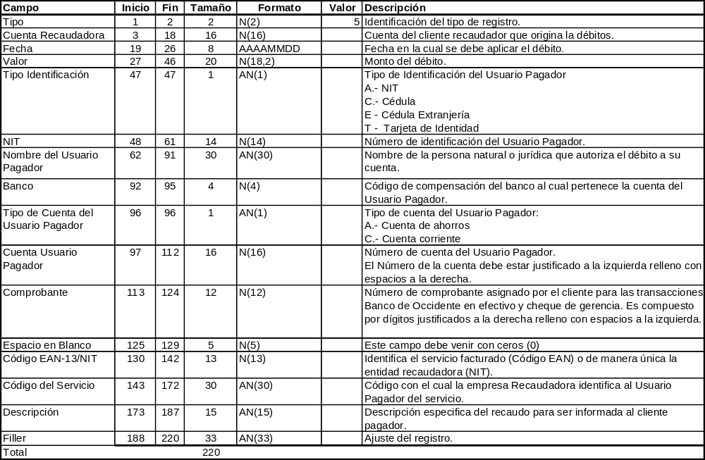
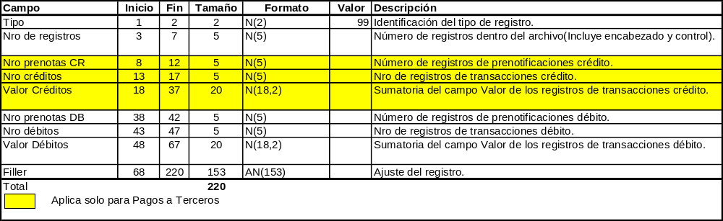
Débitos

Control

